Lab1
將 Mythical Mysfits容器化，並在容器中運行它。
將應用從直接在 EC2 虛擬機器上運行，轉變為在 Docker 容器中執行。
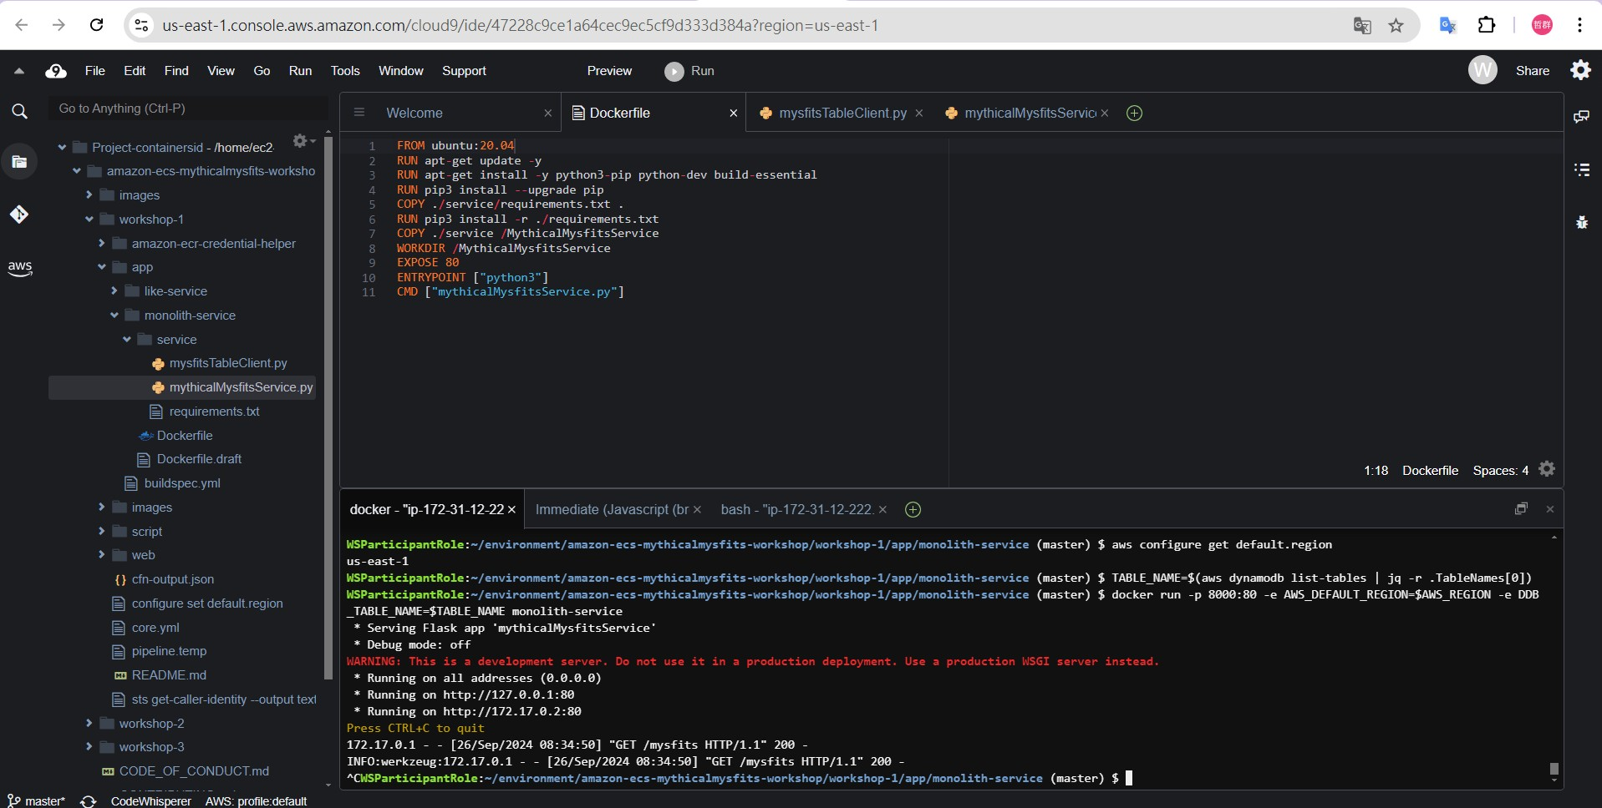
Lab2
使用 ECS 的task defination來定義如何運行這個容器。
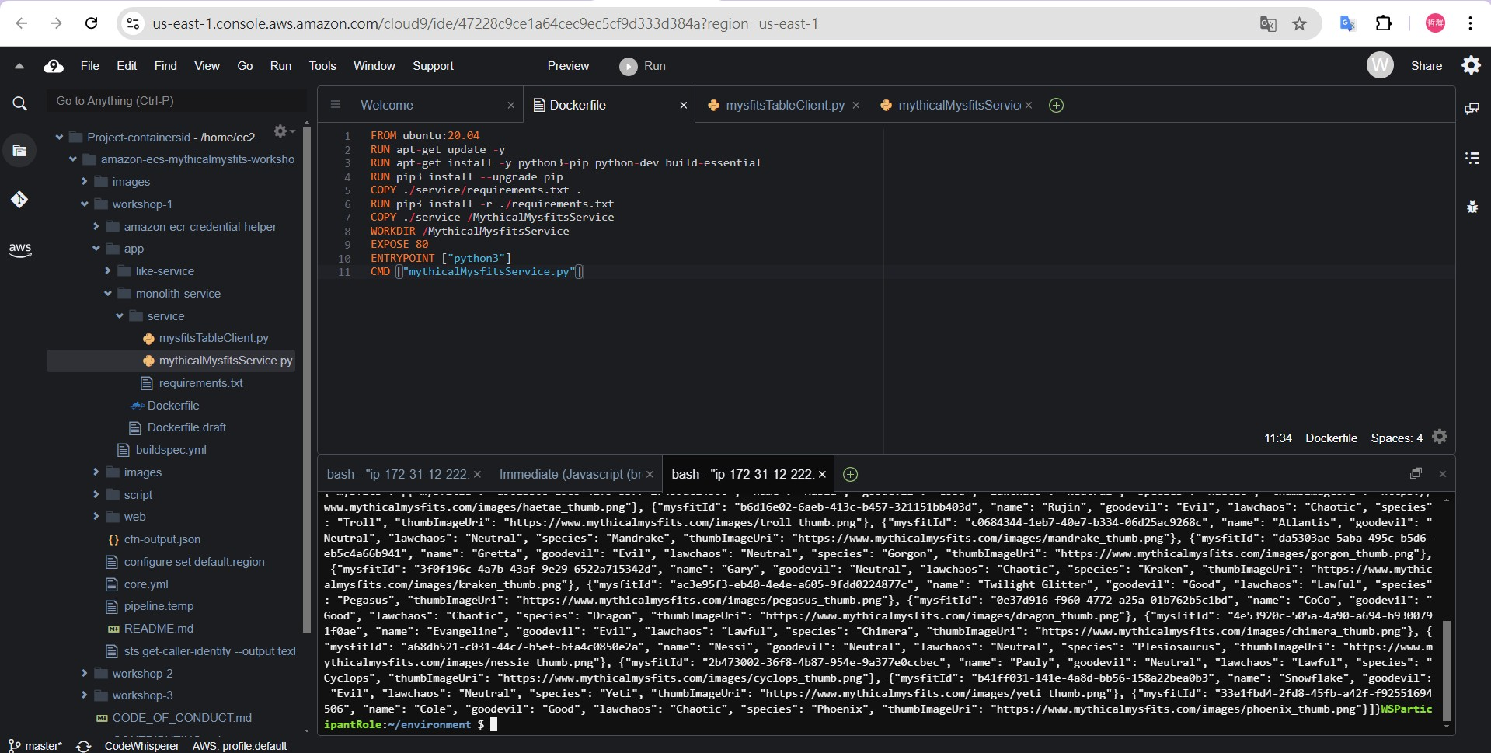

Lab3
將 Mythical Mysfits 通過 Elastic Load Balancing Application Load Balancer (ALB)和 ECS Service 進行擴展，使其能夠處理更高的流量和保持長期運行。
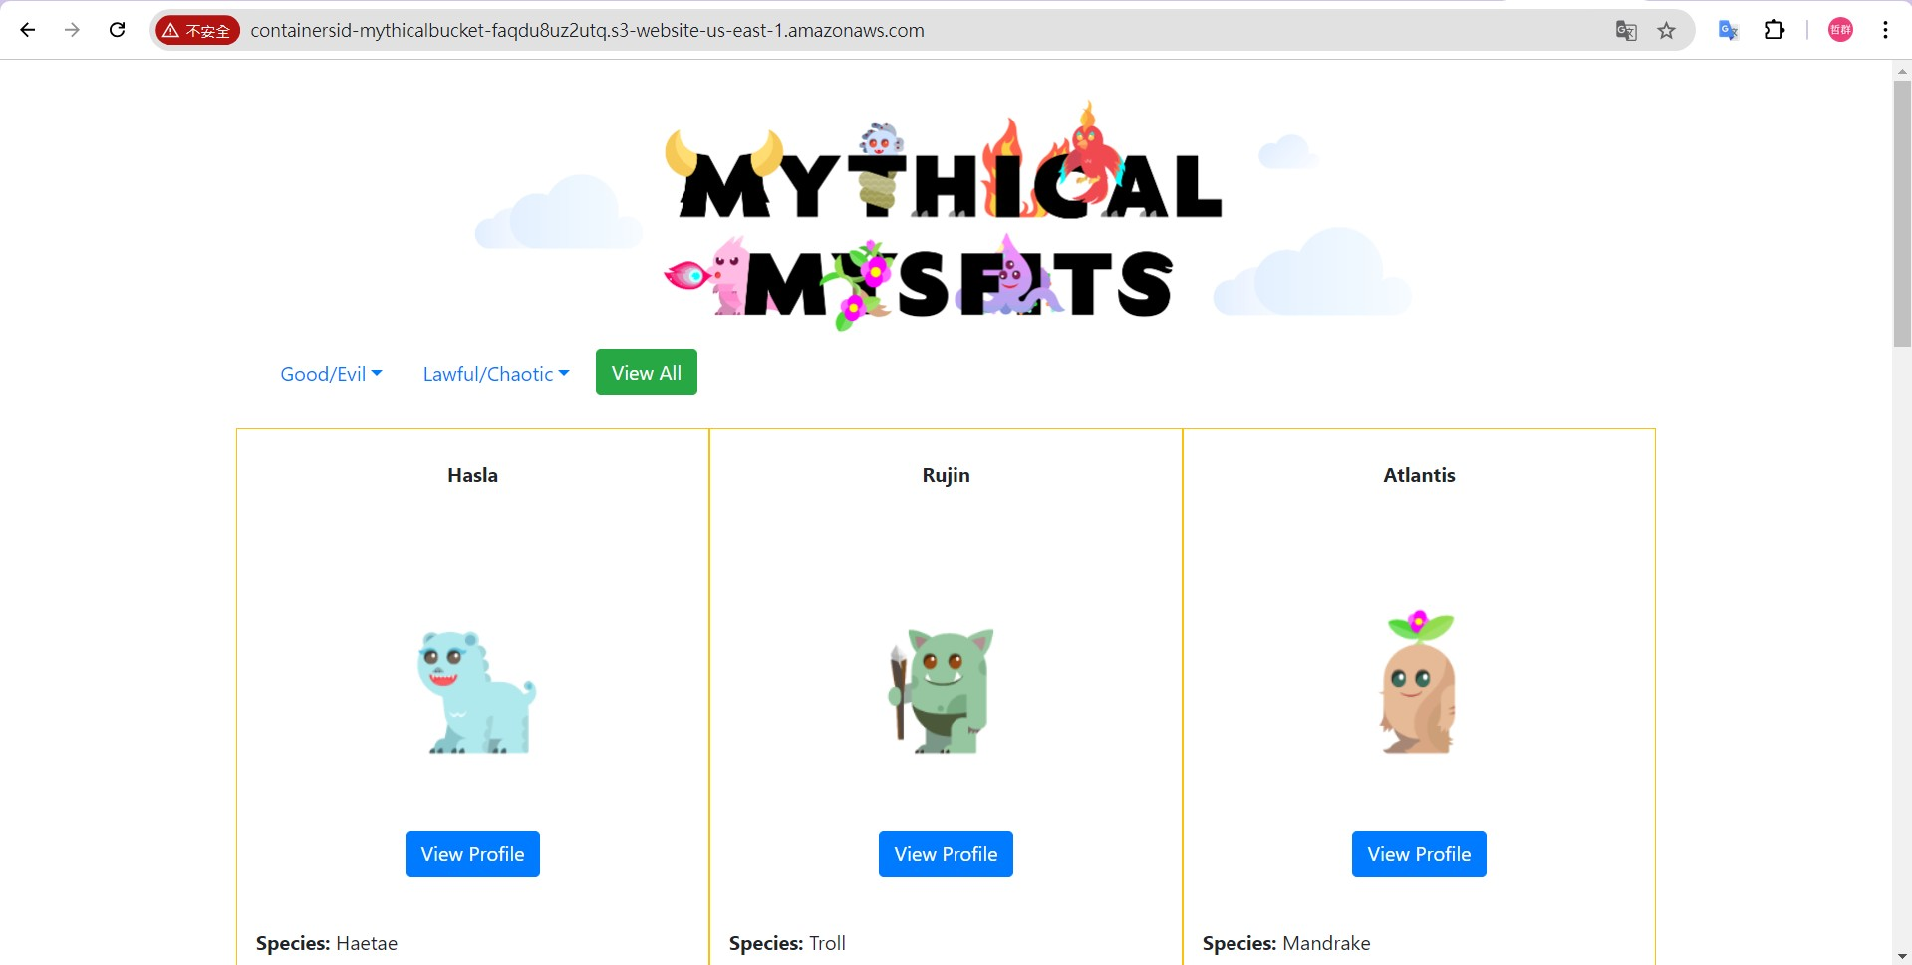
Lab4
將 Mythical Mysfits單體應用拆解成多個微服務，但不知道要放哪張所以兩張都放，分別是頁面的按讚功能跟log訊息。
